Carrozas y ruido
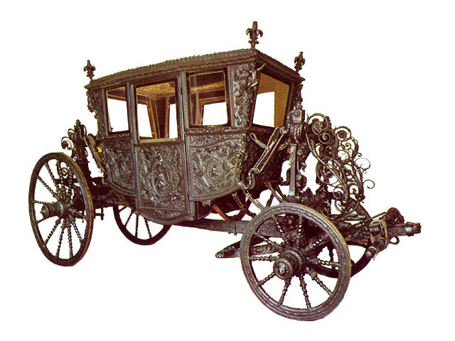
Cierta mañana, cuenta un periodista del siglo XIX, mi padre me invitó a dar un paseo por el bosque y acepté con placer. El se detuvo en una curva y después de un pequeño silencio me preguntó: “Además del cantar de los pájaros, ¿escuchas alguna cosa más?”
Agudicé mis oídos y algunos segundos después le respondí: “Estoy escuchando el ruido de una carroza.”
“Eso es exacto, dijo mi padre, Es una carroza vacía.”
Al momento llegó la carroza vacía y pasó ante nosotros, moviéndose con cierta soltura
Le pregunté a mi padre: “¿Cómo sabías que es una carroza vacía, si aún no la habías visto?”
“Mira bien, -me dijo, y escucha”. Mientras eso decía, me llevaba a otro camino cercano por donde pasaban en ese momento otras carrozas con dos o tres damas bien sentadas y una par de criados en la parte posterior, haciendo juego en vestimentas con el cochero que gobernaba los animales.
“¿Qué oyes”, - preguntó”,
“Nada, casi nada” - Respondí.
Entonces mi padre respondió: Es muy fácil saber cuándo una carroza está vacía por causa del ruido y cuando una va llena de gente, por estás llena de personas. Cuánto más vacía la carroza, mayor es el ruido que hace.”

En su artículo seguía escribiendo”. “En aquel momento, me convertí en adulto y hasta hoy, cuando veo a una persona hablando demasiado, interrumpiendo la conversación de todo el mundo, inoportuna, presumiendo de lo que tiene (y lo más seguro es que no tiene nada), de sentirse prepotente y haciendo de menos a la gente, tengo la impresión de oír la voz de mi padre diciendo: «Cuanto más vacía la carroza, mayor es el ruido que hace”.
Se lo he comentado con frecuencia a amigos y a compañeros de trabajo, a enemigos y a adversarios, a políticos, a clérigos, y a juristas, y ciertamente todos están de acuerdo conmigo. Las cabezas son carrozas. Las ideas son valores. Los silencios son virtudes. Y los ruidos son avisos, por desgracia más para quienes los sufren que para quienes los producen

